

pROYECTO FIN DE GRADO: The beast barber

Manual de usuario





JORGE ALFONSO ALCALDE

2ºDAW

Contenido

1. Introducción 2

2. Menú de navegación y pie de página 2

2.1 Menú de navegación 2

2.2 Pie de página 4

3. Inicio 4

4. Servicios 6

5. Contacto 7

6. Reservar 8

7. Iniciar sesión 10

8. Mis citas 12

9. Flujo completo para reservar una cita 16

# Introducción

En este documento aprenderás a utilizar la web de citas de The Beast Barber, donde podrás realizar múltiples acciones como, por ejemplo, ver servicios ofrecidos por la peluquería, gestionar tus citas, etc.

Vamos a explicar cada sección de la web individualmente y, finalmente, explicar el recorrido completo para que un usuario pueda pedir cita, verla, modificarla o incluso eliminarla, que es el verdadero fin de esta web.

Vamos a explicar previamente a las secciones el menú de navegación y el pie de página puesto que ambos son comunes a todas las secciones:

# Menú de navegación y pie de página

## Menú de navegación

El menú de navegación nos permite movernos por las diferentes secciones de la web, de tal manera que todas las secciones son accesibles en todo momento. Hay secciones comunes tanto con sesión iniciada como sin ella, pero otras están restringidas por una identificación obligatoria para acceder a ellas, por lo que no son visibles en el menú de navegación hasta que no se haya iniciado sesión. Las secciones que encontramos son:

Sin sesión iniciada:



* Inicio: Es la página principal de la web.
* Servicios: Muestra los diferentes servicios que ofrece la peluquería, su precio y más detalles.
* Contacto: Muestra la sección de contacto, con la dirección teléfono y redes sociales de la peluquería.
* Reservar: redirige a “Iniciar sesión” si no hay sesión iniciada pues es necesario identificarse para acceder a reservar.
* Iniciar sesión: Permite identificarse con correo/contraseña para poder acceder a las secciones que requieren de identificación, que son “Mis citas” y “Reservar”.

Con sesión iniciada:



* Reservar: Aquí podemos ver la disponibilidad de citas según el día y reservar un hueco disponible,
* Mis citas: Esta sección nos mostrará las citas reservadas actualmente, y nos permitirá modificar/eliminar una cita ya reservada.
* Cerrar sesión: al pulsar en esta opción cerraremos la sesión actual y nos redirigirá a la página principal.

También cabe destacar que el menú de navegación en versión Tablet/móvil tiene las mismas opciones en ambas situaciones (sesión iniciada o no iniciada) como en versión ordenador, pero con la diferencia de que en móvil están recogidas en un modal que sale del lateral derecho al hacer clic sobre el “botón hamburguesa” que hay en la barra de navegación.



Al hacer clic en el botón señalado por la flecha desplegaremos el siguiente menú, según si hay sesión iniciada o no:

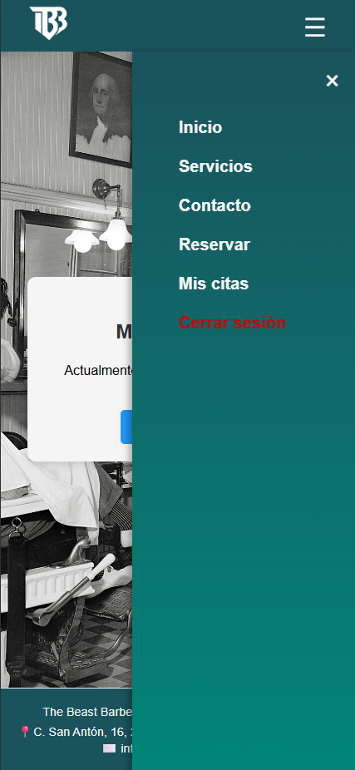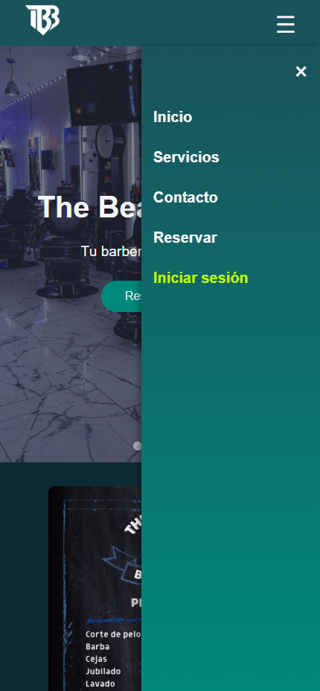

Esto es todo respecto al menú de navegación, a continuación, explicaremos cada sección de manera más detallada, su funcionalidad y al final una guía de uso para reservar cita.

## Pie de página



El pie de página no tiene funcionalidad como tal, simplemente muestra información de contacto a los usuarios, y es común en todas las secciones. En versión Tablet/móvil no cambia, es igual.

# Inicio

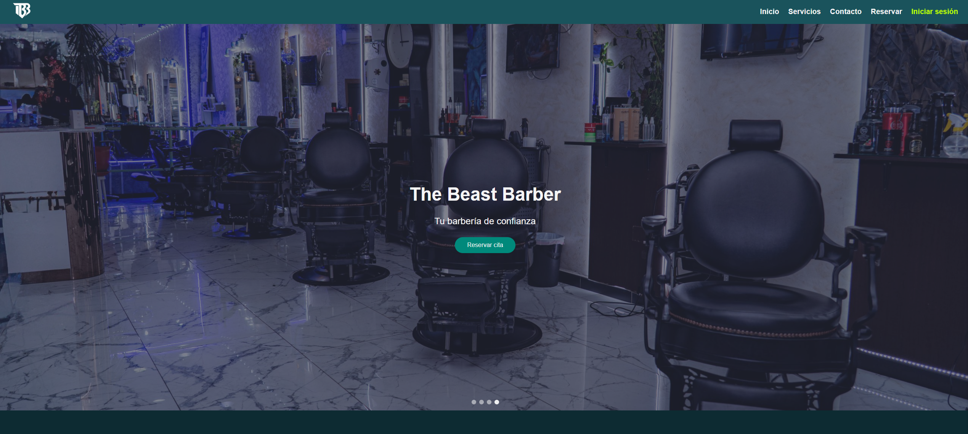

Esta sección es la primera a la que accedes al entrar a la web. En ella lo primero que podemos encontrar es este carrusel con su botón “Reservar cita”, el cual redirige a la sección “Reservar” si se tiene sesión iniciada, si no te redirige a “Iniciar sesión”, pues es obligatorio identificarse para poder acceder a esta. Si se hace clic en los diferentes puntos del carrusel se puede ver las diferentes imágenes de las que está compuesto.

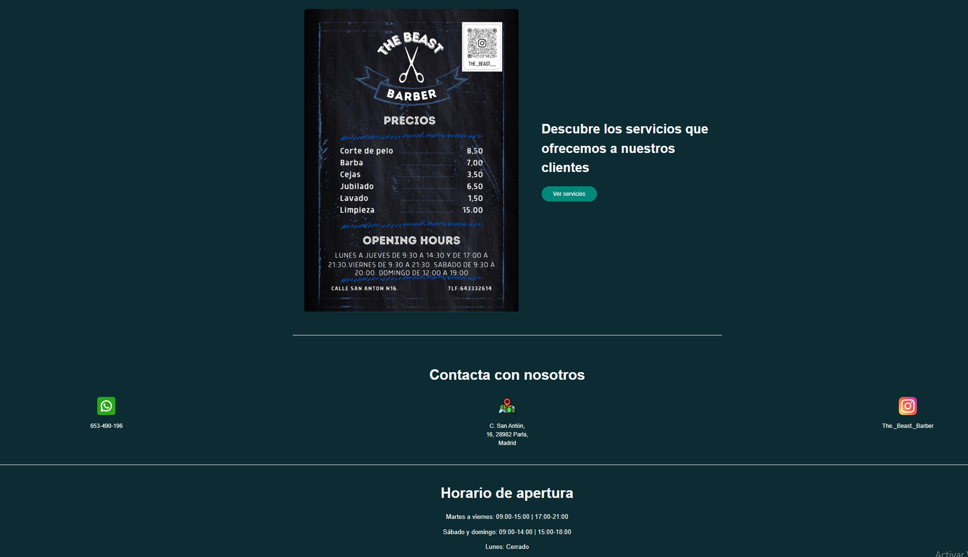

Justo debajo del carrusel encontramos la carta de servicios ofrecidos con su correspondiente precio, y a su lado un botón “Ver servicios”, el cual redirige a la sección “Servicios”, donde se pueden ver los servicios con más detalle.

Justo debajo podemos ver “Contacta con nosotros”, donde podremos ver el teléfono de la peluquería, la ubicación y el nombre de Instagram. Todos los iconos son interactivos, de tal forma que:

* El icono de WhatsApp te lleva directo al chat con el peluquero.
* El icono de mapa te lleva a la ubicación de la peluquería en Google maps.
* El icono de Instagram te lleva directo a la cuenta de la peluquería.

Por último, encontramos “Horario de apertura” , donde podemos apreciar el horario que tiene la peluquería actualmente.

# Servicios

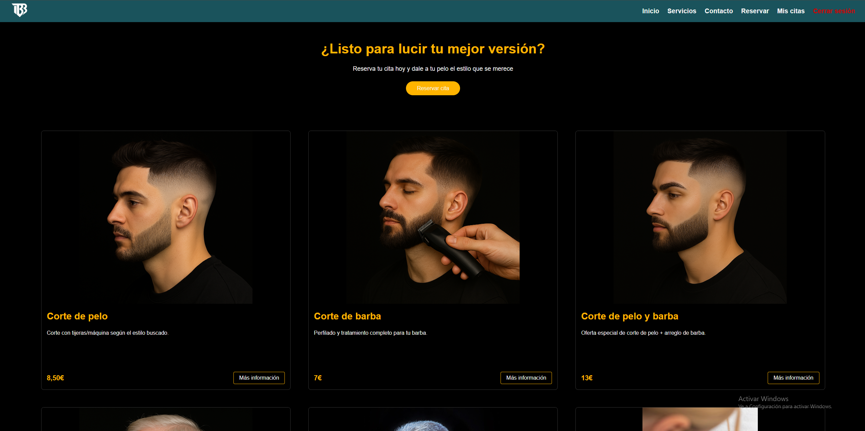

Esta sección muestra todos los servicios ofrecidos por la peluquería (actualmente 6) y algunas valoraciones de usuarios de la web. Vamos a entrar en mayor detalle viendo uno concreto, puesto que todos tienen el mismo formato.

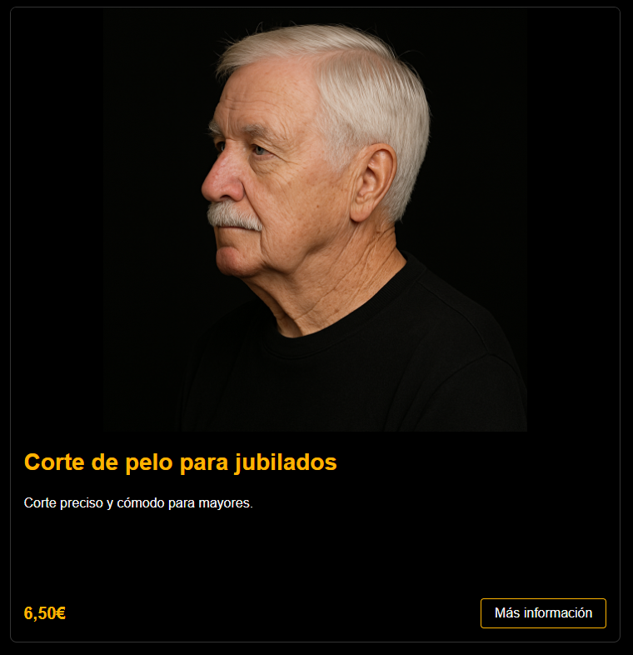Tenemos:

* Título del servicio.
* Una pequeña descripción.
* Precio del servicio.
* Botón de “Mas información”.

Al hacer clic en “Mas información” se muestra un modal con información más detallada del corte en concreto. En el caso del servicio anterior sería este su modal:

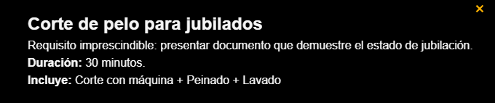

Debajo de los servicios ofrecidos podemos ver las reseñas de usuarios de la web, lo cual es meramente informativo. Este apartado tiene el siguiente aspecto:

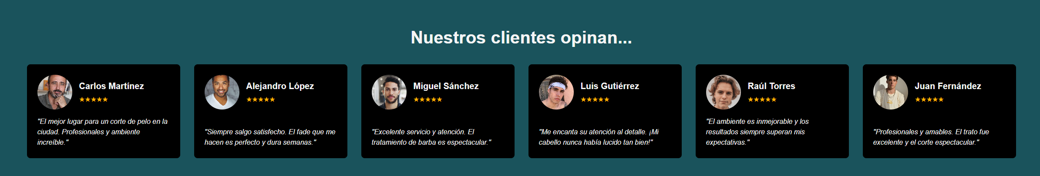

# Contacto

Realmente no es una sección como tal, pero lo he añadido como uno ya que es una opción del menú de navegación.





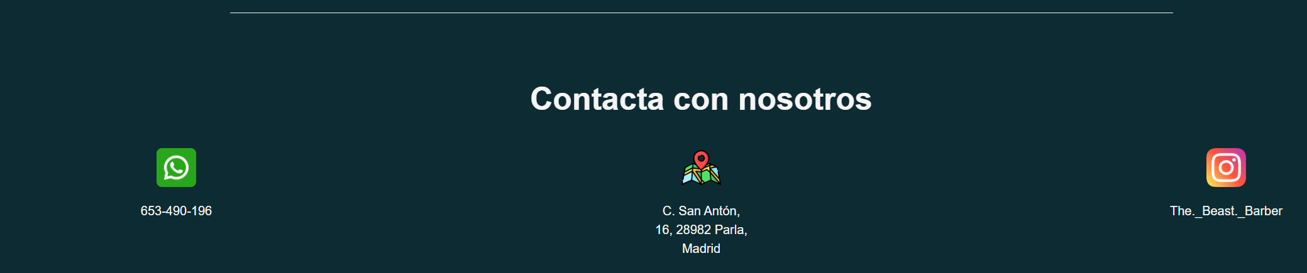

Al hacer clic en esta opción del menú de navegación se nos redirigirá al apartado “Contacta con nosotros” de la sección de inicio. Se ha añadido al menú de navegación para que en todo momento sea accesible, y se ha reforzado con el pie de página, el cual también muestra información de contacto, pero sin interacción.

# Reservar



Es muy importante recalcar que esta sección requiere de inicio de sesión, por lo que si hacemos clic en ella se nos redirigirá a “Iniciar sesión”, donde el usuario se identificará/registrará para poder acceder.

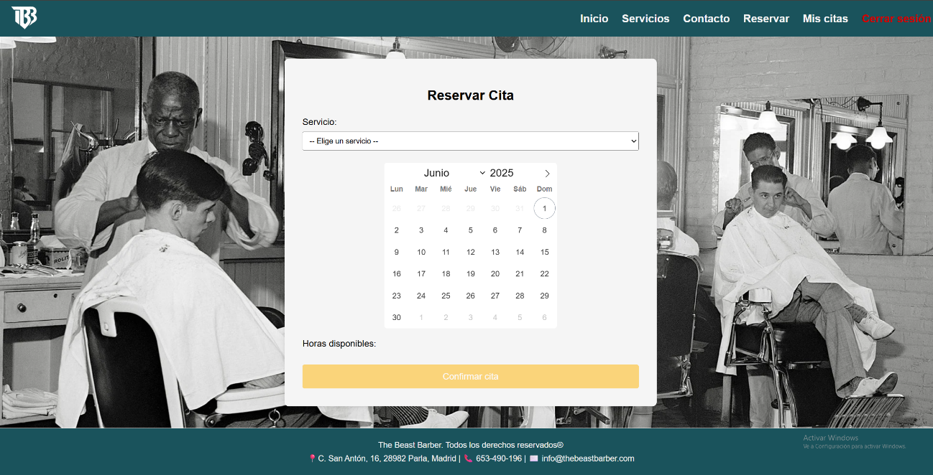Una vez iniciada sesión nos encontraremos con esto:

Podemos observar que la sección está compuesta por:

* Un desplegable con el listado de servicios.
* Un calendario el que podemos seleccionar año-mes-día.
* Una sección de horas disponibles una vez se haya seleccionado en el calendario una fecha determinada (a continuación, se explica esto).
* Un botón para confirmar la cita.

El funcionamiento de esta sección se basa en:

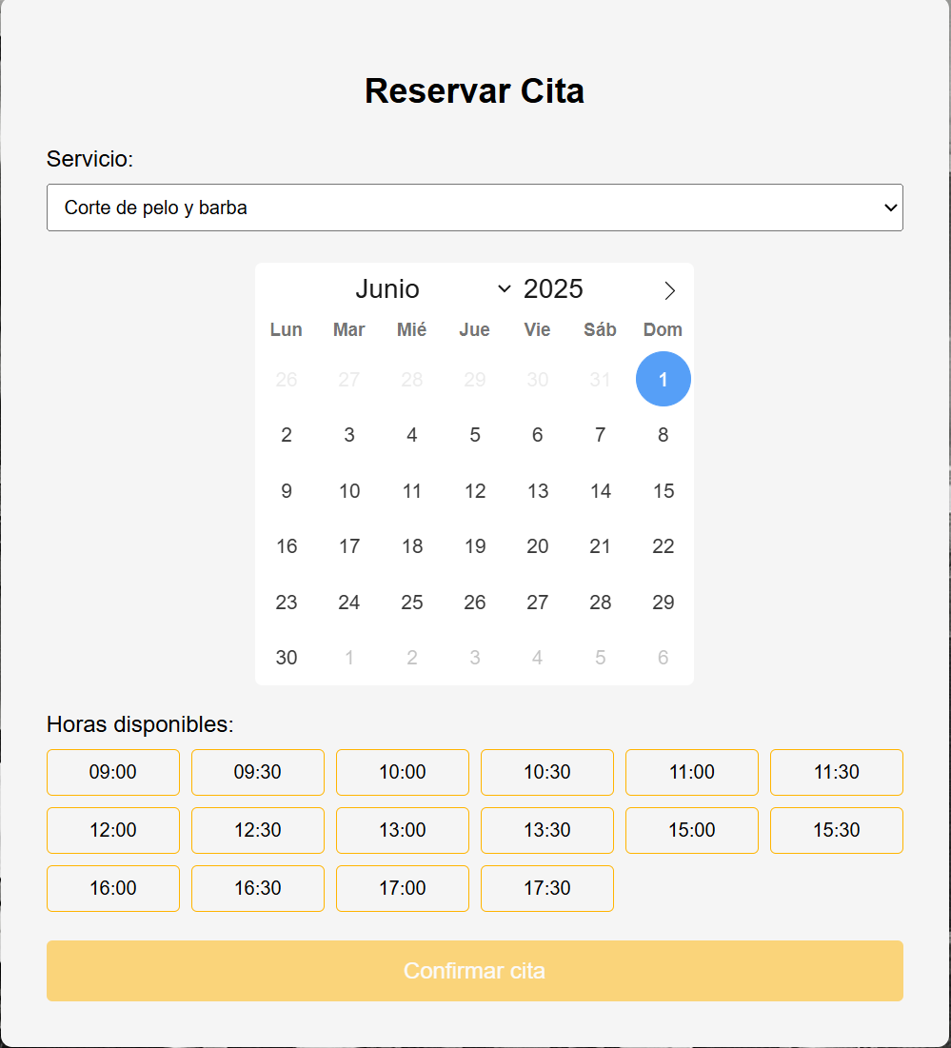1º: Seleccionar el servicio que se desee reservar en el menú desplegable.

2º: Elegir la fecha deseada en el calendario (año-mes-día).

3º: Una vez realizado esto, se nos mostrarán las horas disponibles en la fecha seleccionada, debemos seleccionar una.

4º: Al haber seleccionado una hora disponible activará el botón “Confirmar cita”. Al hacer clic la reserva se realizará y nos saltará un mensaje de confirmación de cita en la parte superior de la sección.

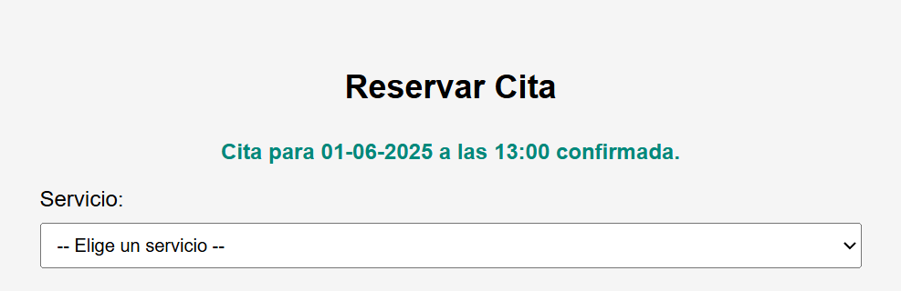Aquí un ejemplo del mensaje de confirmación de cita:

Una vez realizada la reserva se podrá ver y gestionar en la sección “Mis citas”.

# Iniciar sesión

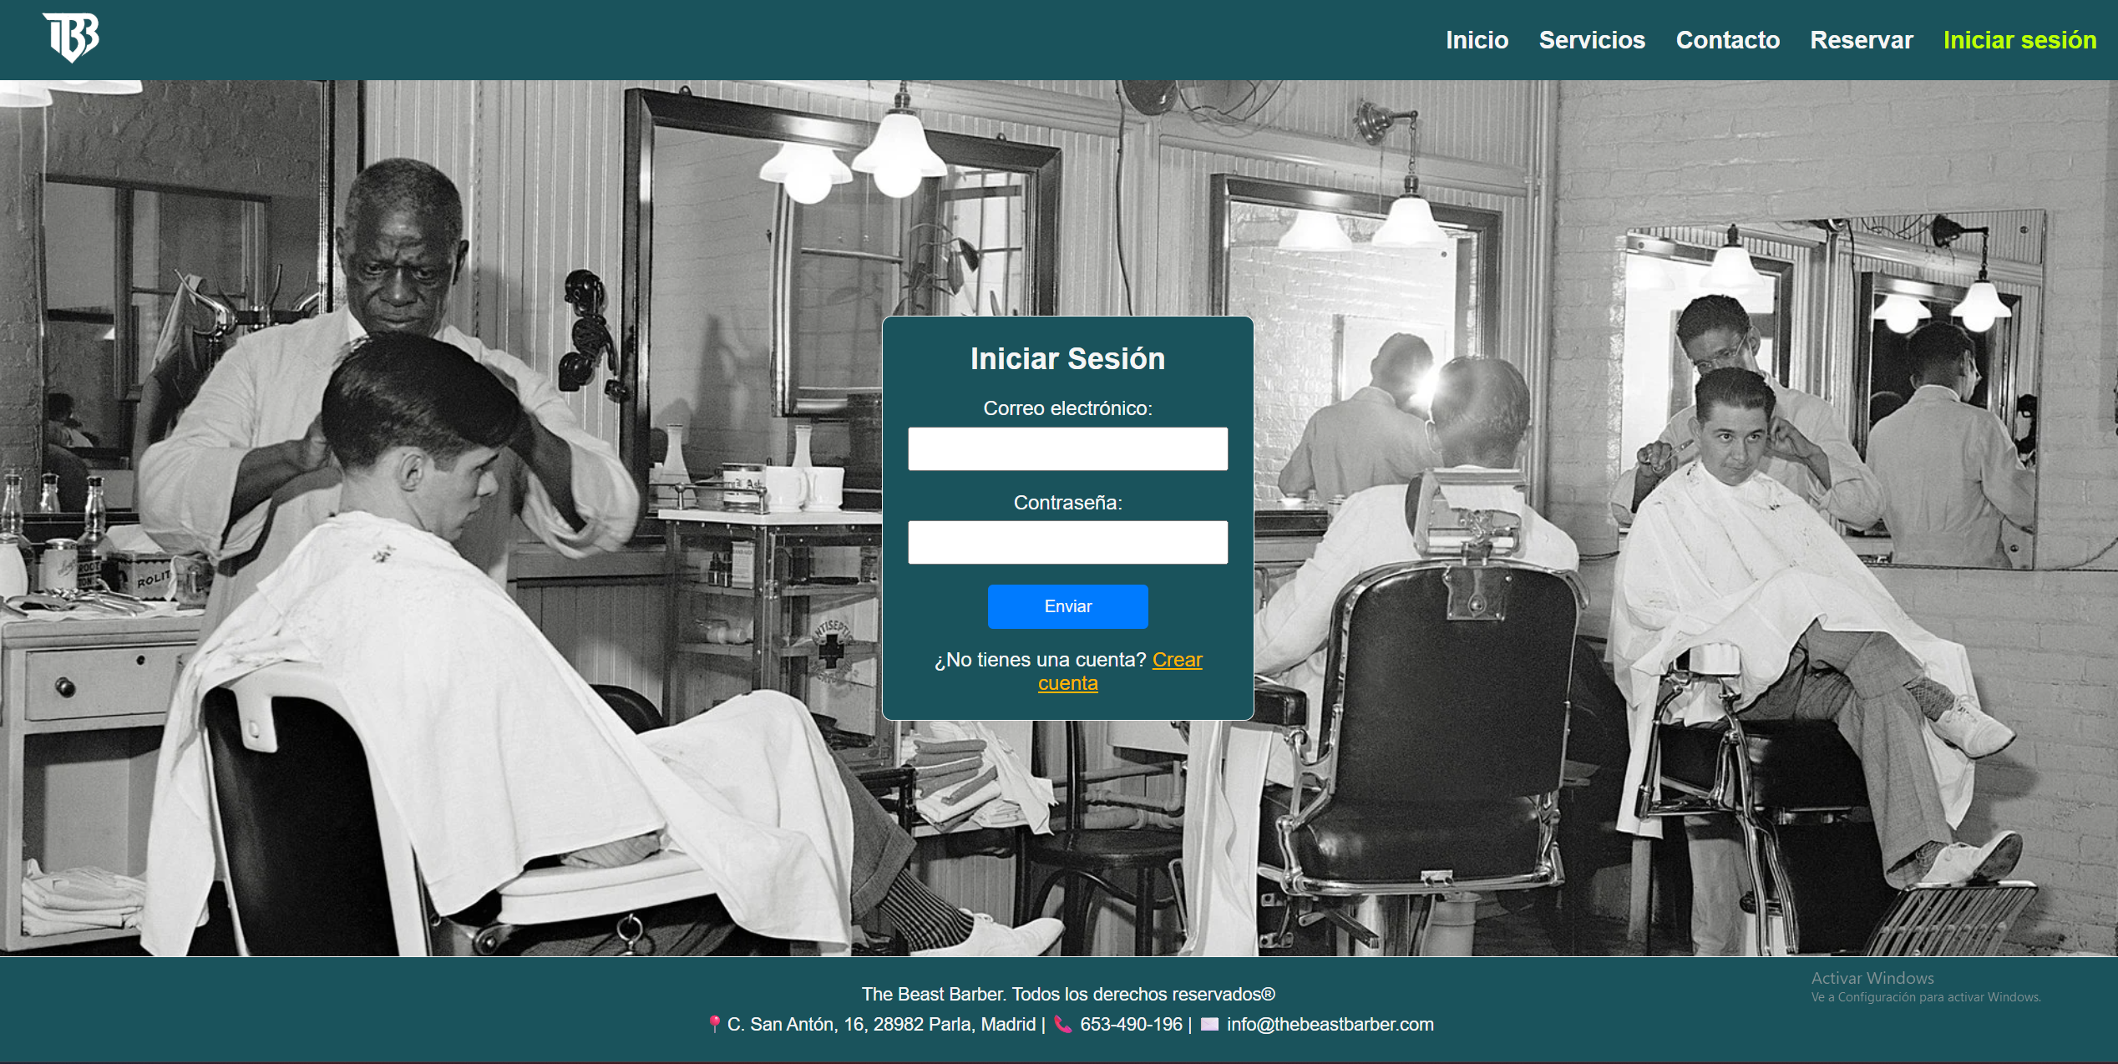

Como vemos en la imagen, la sección tiene únicamente una entrada para el correo electrónico y la contraseña. Son obligatorios ambos campos, en caso de faltar un campo se muestra un mensaje de error. Al introducir las credenciales y pulsar “Enviar” pueden ocurrir dos cosas:

* Credenciales válidas: se inicia sesión, se muestra el menú de navegación de usuario identificado y se redirige a “Mis citas”.
* Credenciales inválidas: de redirige de nuevo a “Iniciar sesión” y se muestra un mensaje de error informando sobre ello.

En caso de ser un usuario nuevo y no estar registrado, se debe hacer clic en “Crear cuenta”, donde se nos redirige al formulario de registro:

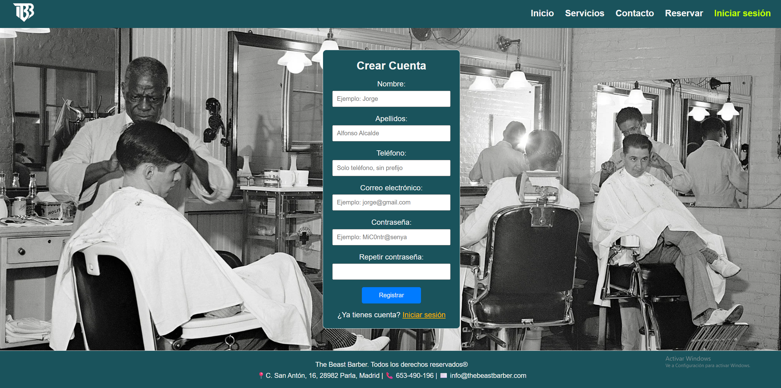

En este formulario todos los campos son obligatorios, y en caso de faltar alguno se muestra un mensaje advirtiendo de ello.

Aparte de obligatorio, cada campo tiene sus propias restricciones, vamos a desglosar uno a uno cada campo:

* Nombre: debe tener una longitud entre 1 y 20 caracteres.
* Apellidos: debe tener una longitud entre 1 y 30 caracteres.
* Teléfono: debe ser un número de 9 dígitos, sin prefijo.
* Correo electrónico: debe tener un formato de correo válido (con “@” un dominio válido (.es , .com, etc.) y texto delante y después del “@”).
* Contraseña: debe tener un mínimo de 8 caracteres, acepta todo tipo, desde números hasta caracteres especiales.
* Repetir contraseña: la contraseña debe coincidir con la escrita en “Contraseña”.

En caso de faltar algún campo o no cumplir con las restricciones, si pulsamos “Registrar” se mostrará un mensaje de error en cada apartado que falle de manera individual para tener mejor conocimiento del error.

En esta web el correo debe ser único por cuenta, es decir, no se puede utilizar el mismo correo en varias cuentas. En caso de registrar un nuevo usuario con un correo ya existente se muestra un mensaje de error:

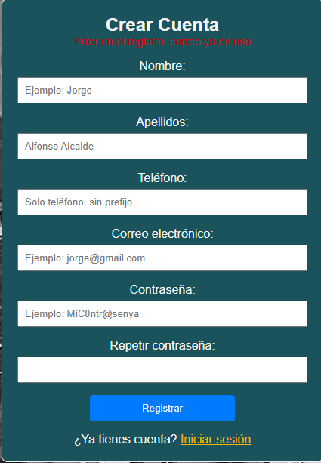

Si todo ha ido bien y el correo no ha sido registrado previamente se creará la cuenta y se redirigirá a “Mis reservas”.

También es importante mencionar que si se ha equivocado y ya tiene una cuenta puede pulsar “Iniciar sesión” justo debajo del botón “Registrar” y volverá al formulario de inicio de sesión.

# Mis citas



Esta sección es la clave de la gestión de citas. Aquí puedes ver las citas ya reservadas, modificarlas (si necesitas cambiar el día-hora, por ejemplo) e incluso eliminarlas. Esto permite que el usuario pueda tener una visión clara de sus citas y poder administrarlas él mismo sin necesidad de llamar a la peluquería para un cambio de hora, consultar la fecha de su cita o eliminar cita.

Esta sección es exclusiva para usuarios identificados, por lo que si intenta acceder a ella sin haberse identificado se le redirigirá a “Iniciar sesión”. Si ha iniciado sesión y accede a la sección se podrá encontrar con dos posibles situaciones:

1. 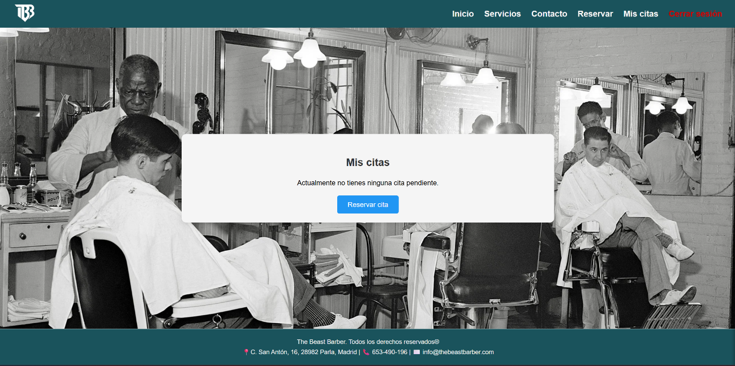El usuario no tiene ninguna cita reservada: Se encontrará con esta vista:

En este caso se le mostrará un mensaje advirtiendo de que no tiene citas pendientes, y se mostrará un botón que le redirigirá a la sección “Reservar”.

1. 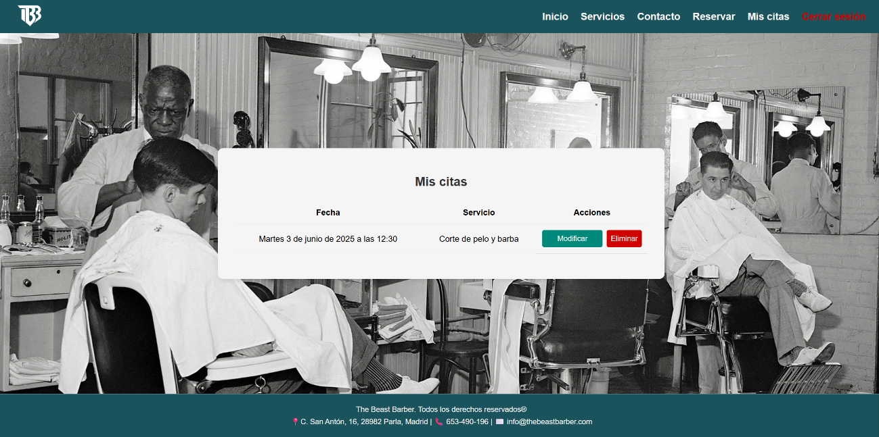El usuario tiene alguna cita reservada: Se encontrará con esta vista:

En este caso se muestra una tabla con las citas pendientes del usuario identificado, en este caso sólo tiene una cita pendiente. En la tabla podemos observar varios campos, vamos a desglosarlos:

* Fecha: indica la fecha de la cita en el formato: día de la semana - día del mes - mes - año – hora.
* Servicio: se muestra el nombre del servicio que se ha reservado.
* Acciones: Aquí vamos a hablar con más detalle, pues esta es una parte clave de la sección de citas:
  + Modificar: Esta acción permite cambiar la fecha, la hora y/o el servicio de la cita ya reservada. Al hacer clic se te redigirá a un apartado similar a la sección “Reservar”, pero con alguna diferencia clave:

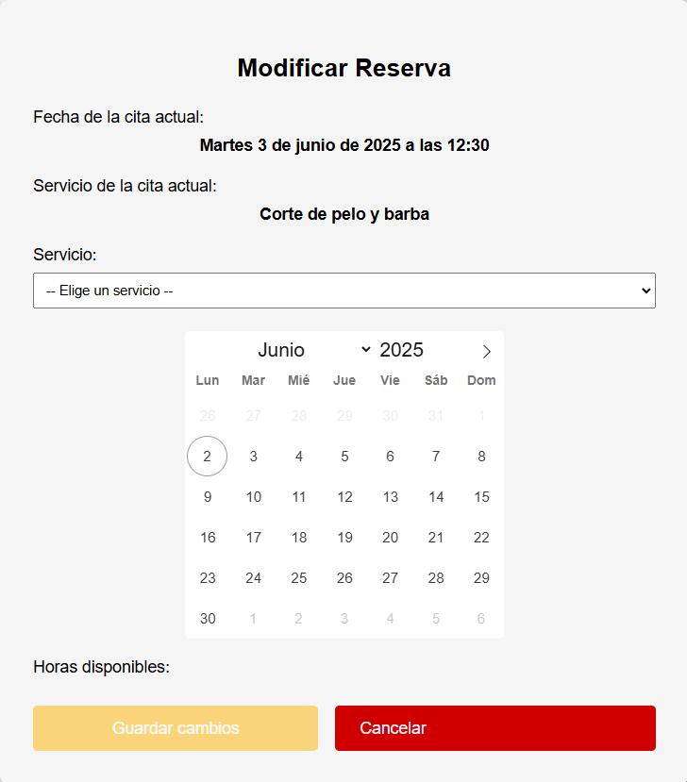

Podemos observar que en este caso hay un apartado que nos indica la fecha de la cita y el servicio de la cita que estamos modificando. Como podemos ver en la imagen tenemos dos opciones:

1. Introducir los nuevos datos para la cita actual y pulsar “Guardar cambios”, el cual se activa una vez introducido el nuevo servicio y la nueva fecha y hora.
2. Pulsar “Cancelar” para volver a “Mis citas” sin aplicar cambios a la cita actual. El botón “Cancelar” está activo y puede ser pulsado en cualquier momento.

Al introducir los nuevos datos de la cita actual y pulsar “Guardar cambios” se nos redirige a “Mis citas”, donde se nos muestra por pantalla un mensaje de confirmación de la modificación de la cita, y podremos observar en nuestra tabla de citas la cita con los datos modificados:

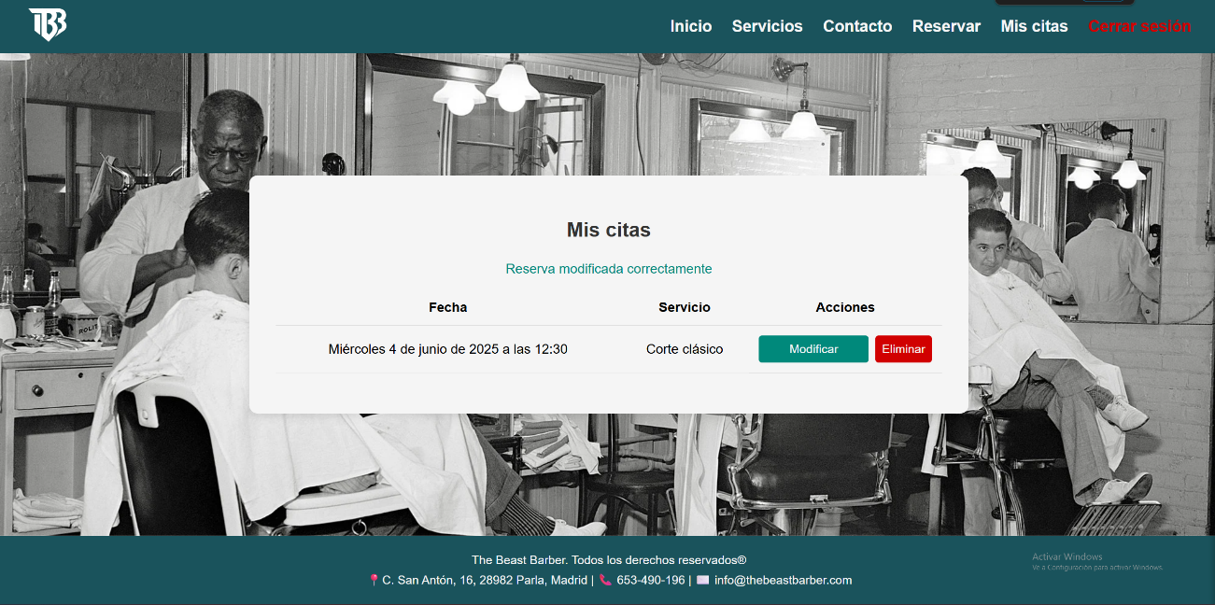:

* + 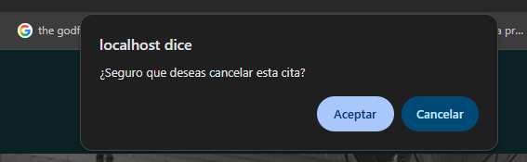Eliminar: Esta acción nos permite eliminar una cita reservada. Al pulsar el botón “Eliminar” nos saldrá la siguiente ventana emergente:

Si realmente deseamos eliminar la cita debemos pulsar “aceptar”, en caso contrario pulsamos “Cancelar” y nuestra cita seguirá vigente.

En caso de pulsar “Aceptar” la cita será eliminada de la tabla de “Mis citas” y se nos mostrará un mensaje de confirmación de la eliminación de la cita:



# Flujo completo para reservar una cita

En este apartado vamos a explicar el flujo completo que debe seguir un usuario para reservar una cita, visualizar la reserva y saber modificarla / eliminarla en caso de ser necesario.

Estos son los pasos que se deben seguir desde que se accede a la web para reservar una cita en la web:

1. Lo primero nada más acceder a la web es hacer clic en “Reservar” o “Iniciar sesión”.



Ambos apartados te redirigirán a “Iniciar sesión” ya que no se puede acceder a “Reservar” sin haberse identificado.

1. Una vez ubicados en “Iniciar sesión” debemos escribir nuestro correo electrónico y contraseña:

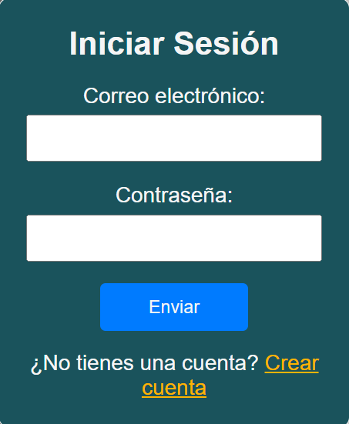

Si es la primera vez que accedemos a la web y no estamos registrados debemos hacer clic en “Crear cuenta”, lo cual nos mostrará el formulario de registro:

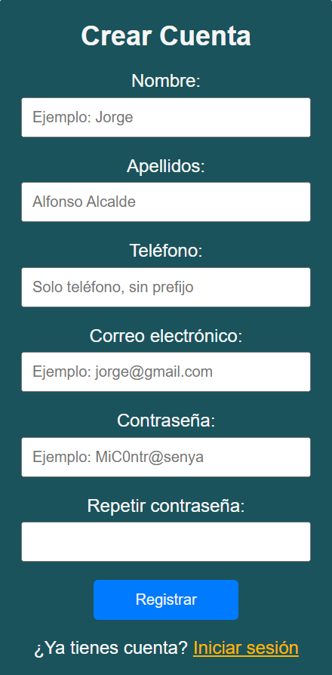

En este formulario debemos introducir todos los campos obligatoriamente y respetando el formato de cada campo, el cual está explicado en el apartado “Iniciar sesión” de este manual. Si hubiese algún error en el formato al pulsar “Registrar” se nos mostraría un texto rojo con el error de formato en cada campo que falle, por lo que simplemente debemos modificar el formato de los campos que fallen y listo. Una vez introducidos todos los campos con un formato válido pulsamos “Registrar”, y si el correo no está en uso y no hay ningún problema se nos creará la cuenta y se mantendrá la sesión iniciada.

1. 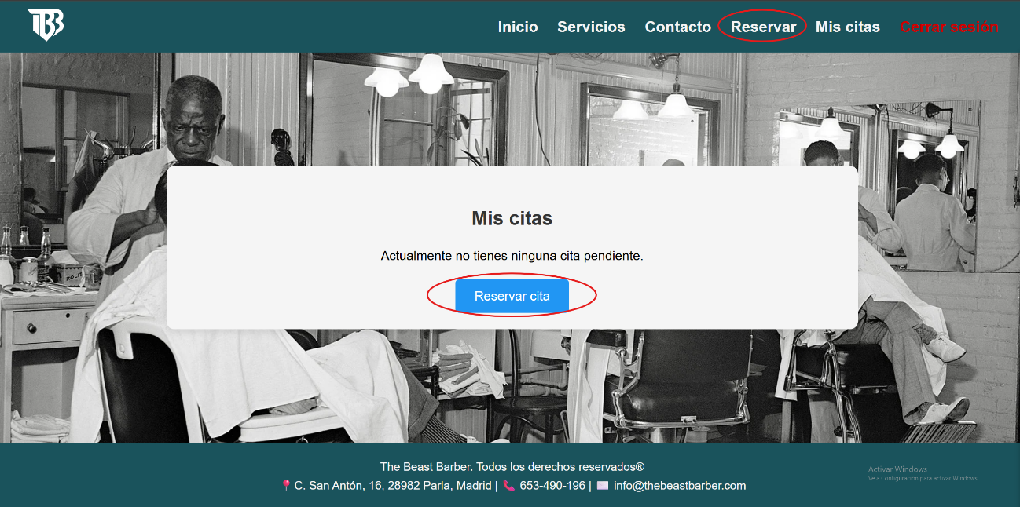Una vez identificado o registrado se le redirigirá a “Mis citas “donde, suponiendo que no tiene citas reservadas o es un nuevo usuario, le saldrá esto:

Ahora debe hacer clic en el botón “Reservar cita” o en la opción “Reservar” del menú de navegación, ambas le llevarán a la sección para reservar cita

1. Una vez situado en la sección “Reservar” verá el siguiente contenido:

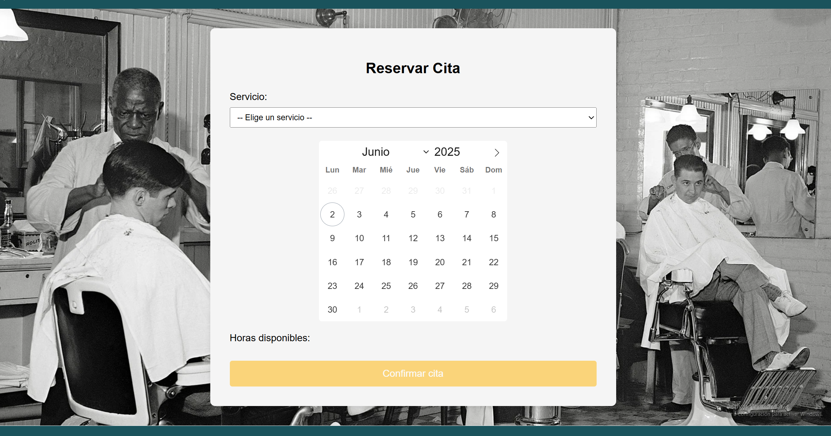

Aquí debe seleccionar un servicio del desplegable y seleccionar una fecha en el calendario. Una vez ha seleccionado ambos se le desplegarán las horas disponibles en la fecha seleccionada:

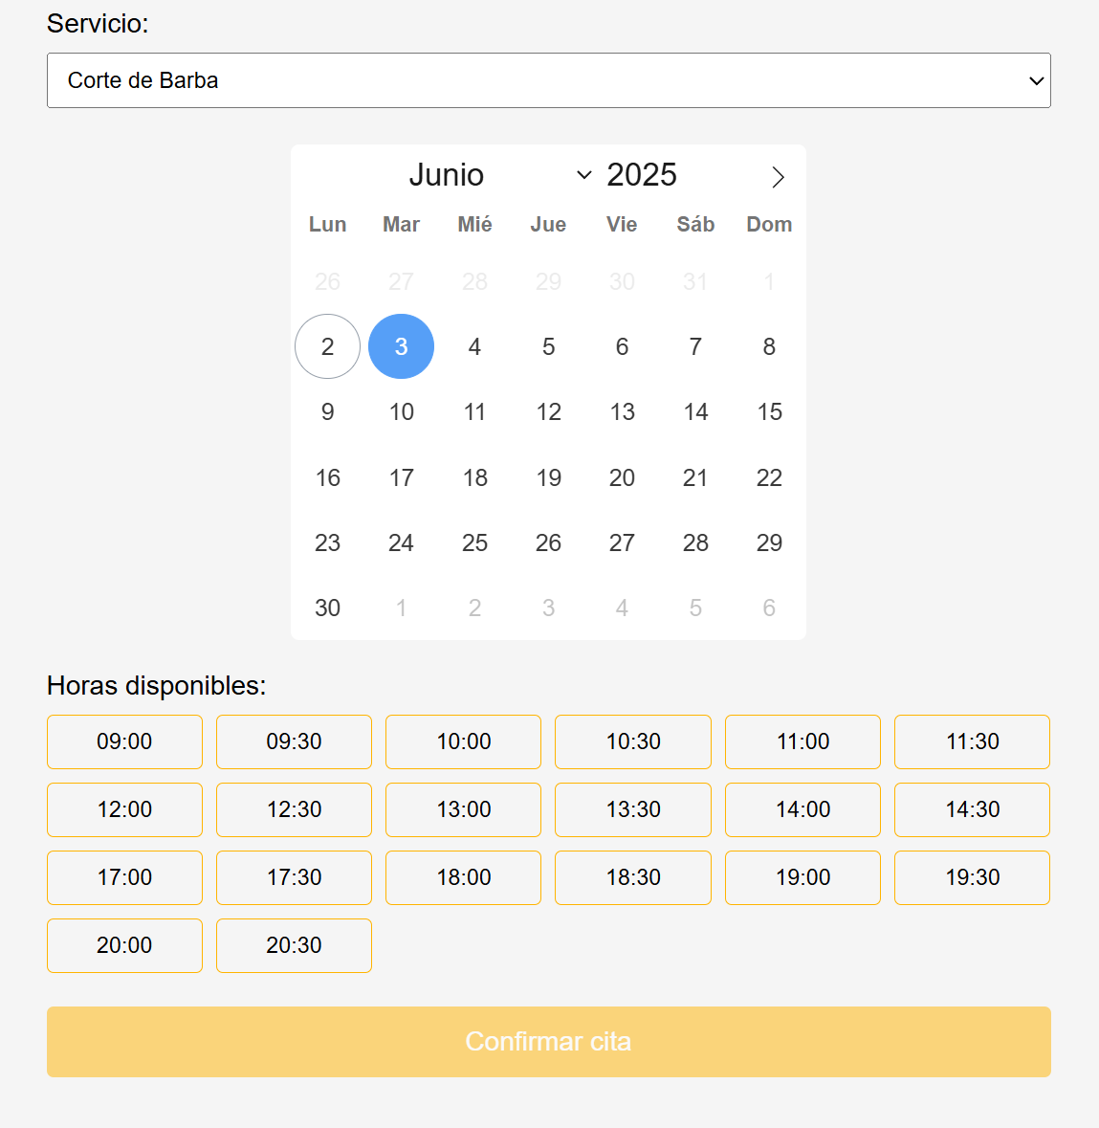

Ahora debe elegir la hora deseada. Tenga en cuenta que los lunes no hay citas disponibles porque la peluquería está cerrada, y que los sábados y domingos el horario es más reducido que en el resto de días.

Una vez haya escogida la hora deseada el botón “Confirmar cita” se activará, asegúrese de que el servicio y la fecha de la cita sean correctos y pulse “Confirmar cita”.

1. Si todo ha ido bien su cita será reservada y le saldrá un mensaje de confirmación de cita:

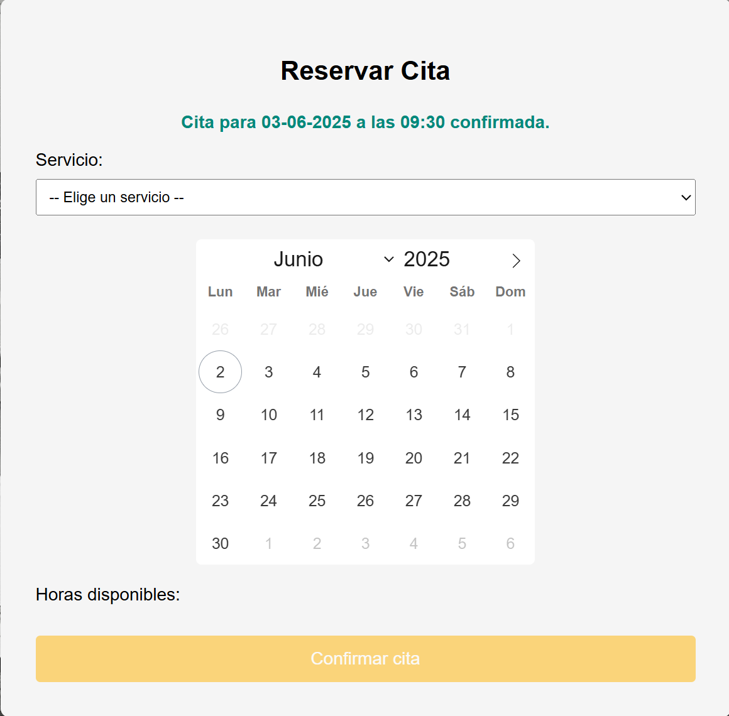

En este momento su cita ya está reservada, si quieres consultar su cita puede ir a “Mis citas”, donde verá su reserva actual:

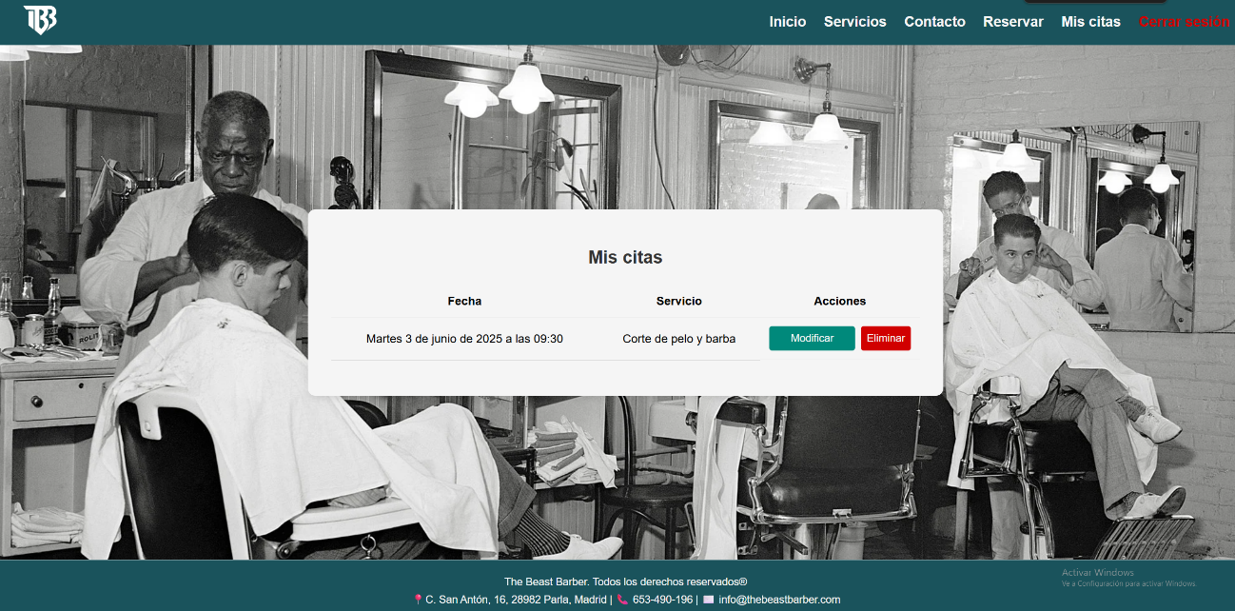

En caso de necesitar realizar algún cambio en la cita actual desde “Mis citas” podemos pulsar el botón “Modificar” en la cita que deseemos modificar, lo que nos llevará a esta sección:

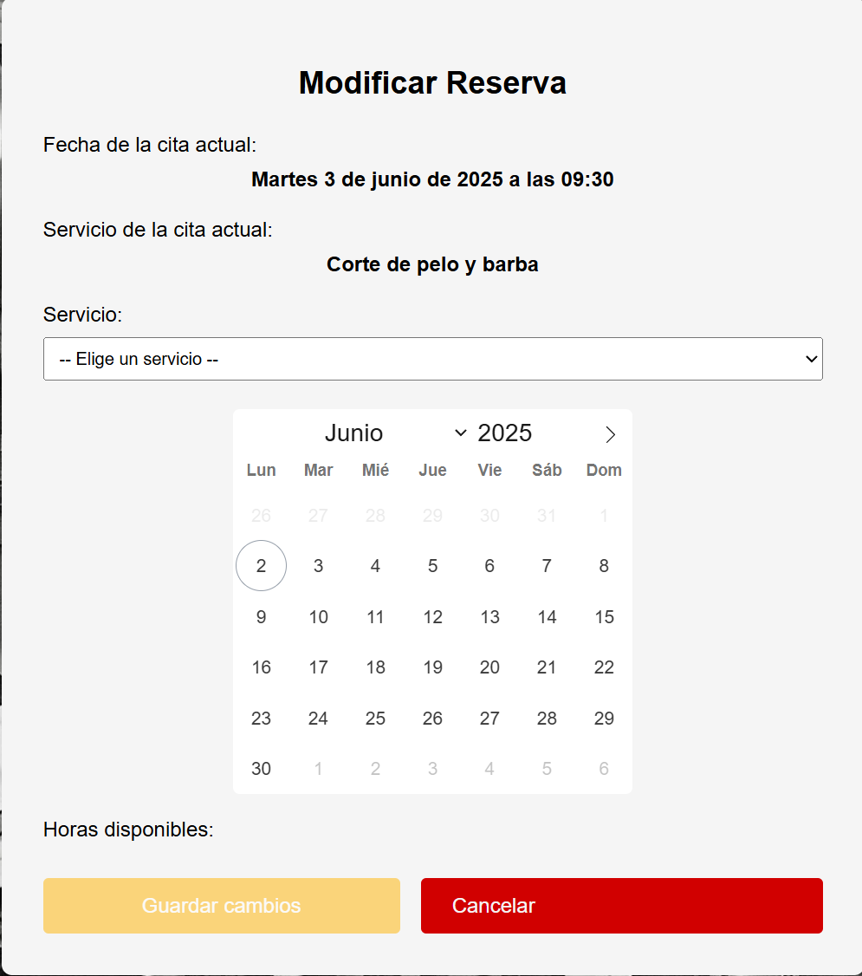

Aquí veremos la fecha y servicio de la cita actual, y podremos modificarlos a nuestro gusto, o cancelar en caso de que finalmente no queramos modificar la cita actual.

En caso de querer eliminar la cita podemos pulsar “Eliminar” cita, lo cual nos mostrará esta ventana emergente:

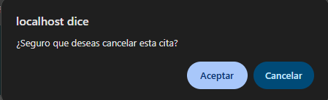

Si pulsamos “Aceptar” se eliminará nuestra cita, y si pulsamos “Cancelar” se cancelará la eliminación y la cita seguirá vigente.